**Géza és I. (Szent) István államszervező tevékenysége, a földbirtokrendszer és a vármegyeszervezet** - Politikai intézmények, eszmék, ideológiák

**Géza fejedelemsége:**

Géza fejedelem (972-997) Taksony fejedelem (955?-972) fia volt.

Béke a császárral:

* I. Ottó német császárhoz, és jelezte megtérési szándékát: I. Ottó ezután Magyarországra küldött térítő papokat (Szent galleni Brúnó). Maga Géza fejedelem is megkeresztelkedett.
* 973-ban Géza 12 főemberéből álló küldöttséget menesztett a quedlinburgi birodalmi gyűlésre, ahol megállapodtak a német-magyar kapcsolatok rendezéséről és hittérítők érkezéséről. Géza a béke érdekében lemondott a Lajtán-túli területekről.

A hatalom központosításának kezdete:

* Esztergomot tette meg fejedelmi székhelynek (addig Kalocsa volt)
* Megtörte a törzsfők-nemzetségfők hatalmát.
* Átszervezte a hadsereget, amelyben nagy szerepet kaptak a nyugati nehézfegyverzetű lovagok.
* Feleségül vette az erdélyi Gyula lányát, Saroltot.

Külpolitikája:

* Igyekezett a környező államokkal, befolyásos uralkodócsaládokkal dinasztikus kapcsolatokat kialakítani. Lányait feleségül ígérte, illetve adta Vitéz Boleszláv lengyel uralkodóhoz, Orseoló Ottó velencei dózséhoz, illetve a bolgár trónörököshöz.

**I. (Szent) István hatalomra kerülése:**

István (pogány nevén Vajk) 975 körül születhetett, 996-ban vette feleségül Gizellát.

A fejedelmi szék megszerzése

* 997-ben meghalt Géza, a primogenitúra elve szerint István követte a fejedelmi székben.
* A szeniorátus ősi elve szerint azonban a család legidősebb férfi tagja, Koppány lett volna az örökös, aki ezért fellázadt, és Sarolt veszprémi vára ellen vonult – István serege azonban a sváb Vecellin vezetésével legyőzte. Kemény megtorlás követte a lázadást, Koppány testét felnégyelték, és az ország négy pontján, intő jelként közszemlére tették.

Koronázás

* III. Ottó (983-1002) császár és II. Szilveszter pápa (999-1003) koronát küldött Istvánnak, amit Asztrik (Anasztáz) hozott el Rómából
* Istvánt 1000. december 25-én, vagy 1001. január 1-jén koronázták meg és a szertartáson egyúttal szent olajjal felkent főpapja is lett az országnak.

**Központosított királyi hatalom:**

A központosított királyi hatalom megteremtésének lépései:

* I. István katonai erővel, térítők segítségével, illetve házassági politikával szerezte meg a tényleges hatalmat a Kárpát-medence egésze felett.
* 1003-ban István és Doboka vezér hadjáratot indított az erdélyi Gyula ellen, aki végül harc nélkül megadta magát.
* A Mátra-vidéken élő kabar törzsek vezetője, Aba Sámuel feleségül vette István egyik húgát.
* A Körös-vidéki Vata törzséhez a király terítőket küldött, ha csak színleg, de maga Vata is megtért, és elfogadta a király főséget.
* Az Al-Duna és a Maros-vidékét, Marosvár központtal uraló Ajtony ellen is hadjáratot indított István. Csanád nevű vezére legyőzte Ajtonyt (1008 vagy 1028: nagyőszi csata), aki maga is életét vesztette.

**A territoriális állam: hatalmi és katonai szervezet:**

Államszervezés

* István korában befejeződött a vérségi alapokon nyugvó törzsi szerveződések fölszámolása, és megkezdődött a területi közigazgatás kialakítása, a vármegyék szervezése.
* A vármegye egy egybefüggő terület, élén a megyésispánnal. A megyésispán képviselte a megye területén a királyt:
  + adót szedett (a begyűjtött adók kétharmada a királyt, egyharmada az ispánt illette);
  + bíráskodott;
  + Szükség szerint hadba vezette a megye csapatait.
  + Az első vármegye Somogy lehetett, István halálakor a vármegyék száma 30-45 között mozoghatott.
* Végbement a királynak alárendelt katonai szervezet kialakítása is. A királyi haderő a királyi várakban (72 körül volt a számuk) összpontosult. A várak vezetői a várispánok voltak, a szolgálatot teljesítő tisztek pedig a X. századi harcos elemekből kialakult vár jobbágyok. A várakhoz tartozó, szórt rendszerű (vár)birtokokon dolgoztak a várnépek, akik háború esetén „közlegényként” vonultak hadba.
* Létrejött a királyi udvari szervezet és udvartartás. A kor gazdálkodási viszonyaiból (naturális, önellátó gazdálkodás) adódóan a királyi udvar mozgott az országban, és az egyes udvarházakban felhalmozott – a királyi (udvari) birtokokon megtermelt, illetve a magán- és egyházi birtokokról adóként természetben beszedett élelmiszert elfogyasztotta.
* István nyugati minták szerint felállította az ország legfőbb vezető testületét, a királyi tanácsot. Ennek két legtekintélyesebb tagja az esztergomi érsek és a nádorispán (a királyi udvar ispánja) volt.

**Egyházszervezés:**

Az egyházszervezés:

* Párhuzamosan haladt az államszervezéssel.
* 1001-ben megalapították a Szent Adalbertról elnevezett esztergomi érsekséget, amelynek első érseke Radla, majd Asztrik, később Gellért volt. Az esztergomin kívül még I. István korában megalapították a kalocsai érsekséget is, továbbá 8 püspökséget (veszprémi, győri, pécsi, egri, váci, csanádi, bihari, erdélyi).

Létrejöttek az első kolostorok. Kiemelt szerepe volt a pannonhalmi bencés apátságnak (996), ahol terítő papokat és szerzeteseket neveltek.

**Pénzverés és oklevélkiadás:**

Az önálló államiság megnyilvánulásai:

* Pénzverés: a koronázás után alkalmi jelleggel dénárt veretett I. István, majd 1015 után a rendszeres, bajor minta szerinti pénzverés is megkezdődött. Ekkortól jelent meg az obulus vagy féldénár, amely távoli vidékekre is eljutott, sőt hamisították is!
* Oklevélkiadás: 9 István korabeli oklevelet ismerünk, de csak 3 valódi – a pannonhalmi (1002), a pécsi és a veszprémi oklevelek.

**Törvénykezés:**

I. Istvánnak két törvénykönyve ismert, de ezek csak XII., XV. és XVI. századi átírásokban maradtak ránk.

A törvényekben felismerhetők a frank és bajor törvények, és egyházi határozatok (az I. törvénykönyv 1-5. cikkelye a mainzi zsinat határozataiból való szó szerinti átvétel).

I. István a törvényeket megbeszélte a királyi tanáccsal, és az udvari káplán foglalta írásba azokat.

**Az I. törvénykönyv:**

I. István uralkodásának első éveiben (vagy 1024-25 körül) születhetett az I. törvénykönyv.

35 törvénycikket tartalmazott:

* 1-5. tc.: az egyház és a papság helyzetére vonatkozó általános rendelkezések (egyházi javak védelme, püspökök, papok szerepe és védelme);
* új birtoklási rend biztosítása (magántulajdon feletti szabad rendelkezés);
* keresztény vallásgyakorlás biztosítása (vasárnap, böjt, gyónás), megzavarásának büntetése;
* erőszakos cselekmények (gyilkosság, gyújtogatás) megakadályozása;
* földesurak jogainak biztosítása népeik felett;
* Szabad ember nem hajtható szolgaságba;
* vendégek, hospesek befogadása;
* Özvegyek és árvák védelme;
* boszorkányok és varázslók büntetése.

**II. törvénykönyv:**

1030-1038 között születhetett a II. törvénykönyv.

21 törvénycikket tartalmazott:

* Egyházi intézkedések:
  + 1. tc.: 10 falu köteles egy templomot építeni, és ellátni a szükséges felszereléssel. A ruhákat a király, a papokat és a könyveket a püspök biztosítja;
  + 18. tc.: mindenki köteles a terménye tizedét az egyháznak átadni (tizedfizetés bevezetése).
* Új birtokrend biztosítása:
  + mindenki szabadon rendelkezhet öröklött és a királytól kapott vagyona felett, amelyet fiai is örökölhetnek;
  + a király csak attól veheti el vagyonát, aki ellene összeesküvést szó, és külföldre menekült.
* Bűncselekmények büntetése:
  + a büntetik a lopáson érteket, a gyilkosokat, a cselszövőket, a hanyagokat, a hatalmaskodó ispánokat;
  + a büntetéseknél jellemző a talio-elv („szemet szemért, fogat fogért”).

**Külpolitika:**

A Magyar Királyság első megpróbáltatásai:

* Németek: Kezdetben jó volt a kapcsolat, de azután I. Konrád (1024-39) megpróbálta hűbéri függésbe vonni az országot. 1030-ban támadást indított, de ezt I. István elhárította.
* Lengyelek: Amíg a lengyel-német háborúk zajlottak (1003-18), addig rossz volt a viszony, 1015-ben I. Istvánnak a Vág folyó völgyében kellett megállítania. Boleszláv lengyel király támadását. Később rendeződtek a kapcsolatok.
* Bizánc: Kezdetben ellenséges volt a viszony, mert a magyarok dinasztikus viszonyt létesítettek a bolgárokkal. Később azonban a velencei szövetség létrejötte, Imre herceg bizánci hercegnő felesége a kapcsolatok javulását jelentette.

Dinasztikus politika és trónöröklés:

* Istvánnak két fiáról tudunk:
  + Ottó, de ő korán meghalt;
  + Imre, akit trónörökösnek neveltek (István király intelmei Imre herceghez), de 1031-ben egy vadászaton meghalt.
* A király az öröklésnél ezután szóba jöhető unokaöccsét, Vazult nem tartotta alkalmasnak, mert pogány volt. Ezért húgának és Orseoló Ottó velencei dózsénak a fiát, Orseoló Pétert jelölte ki örökösnek.
* Mivel Vazul állítólag merényletet tervezett a király ellen, I. István elfogatta, megvakíttatta, és száműzte három fiával (Levente, András, Béla) együtt.
* I. István 1038-ban halt meg. 1083-ban I. László király szentté avattatta.

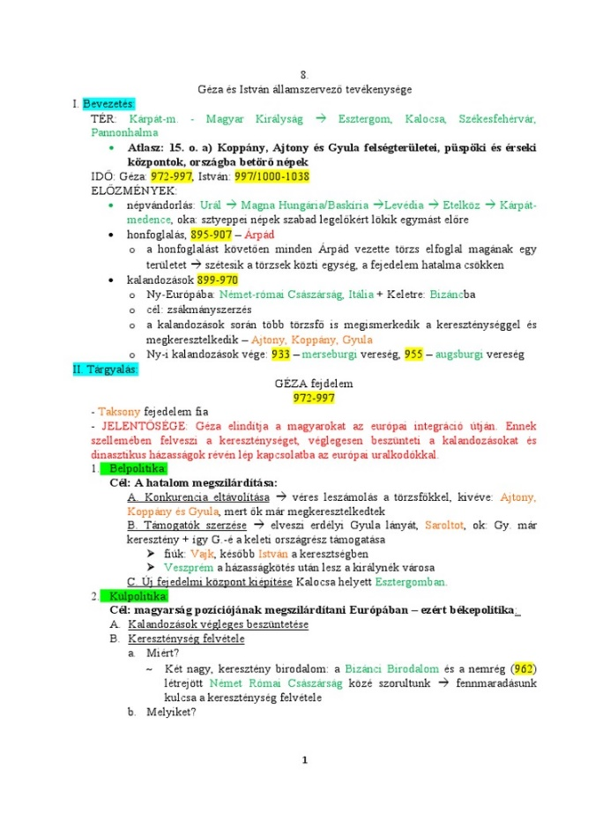

Képek forrásai: [képek](https://imgv2-1-f.scribdassets.com/img/document/552846055/original/8dd6744c63/1683594413?v=1)